**缓考申请操作流程**

一、登入方式

教务处网站https://www.wuyiu.edu.cn/jwc/——专题栏目下的“新教务管理系统”

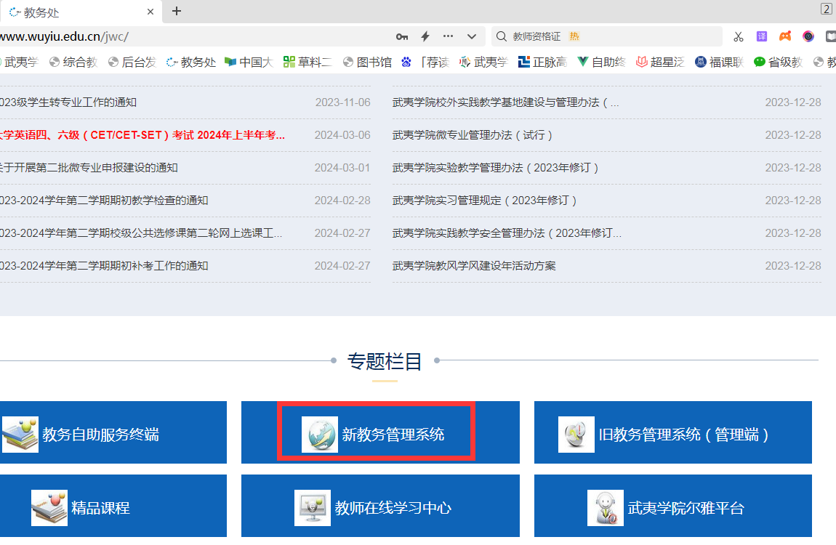

二、登入账号和密码

教务管理系统已对接统一身份认证，故登入账号和密码为上校园网的账号和密码。

需要重置密码的同学们，请在统一身份认证平台重置。登录统一身份认证平台（https://self.wuyiu.edu.cn/）通过绑定手机号自助修改密码！

三、缓考申请步骤

1、考试成绩-我的申请-学生缓考申请

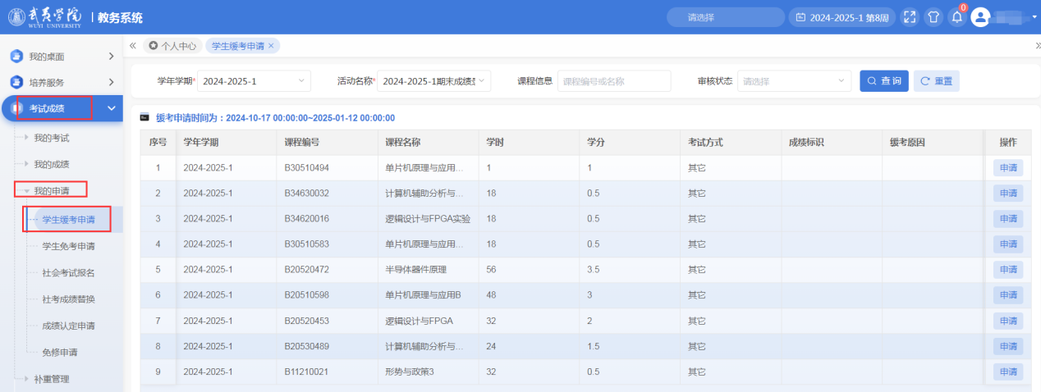

2、点击“申请”，填写缓考原因，上传审批过的缓考申请表及相关佐证材料

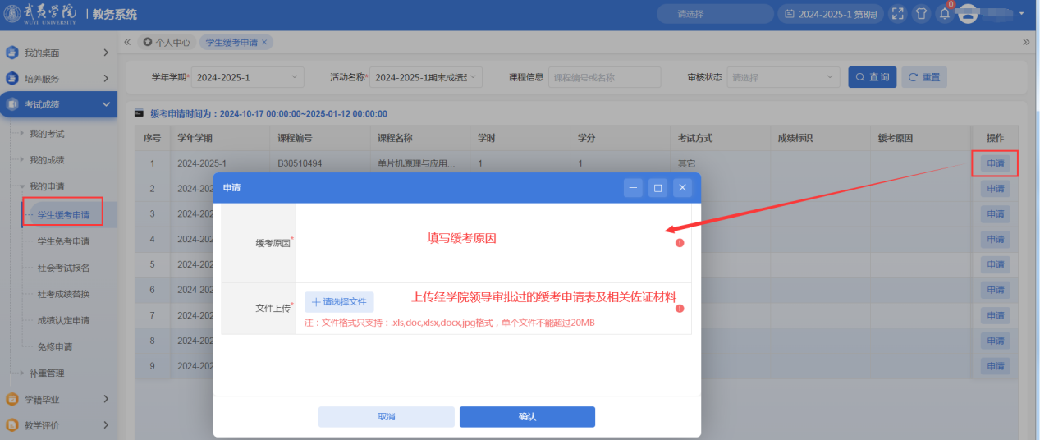

3、点击送审，送审到教务处进行审核

教务处根据系统上传的佐证材料进行审核